**мІНІСТЕРСТВО ОСВІТИ І НАУКИ УКРАЇНИ**

**нАЦІОНАЛЬНИЙ УНІВЕРСИТЕТ «лЬВІВСЬКА ПОЛІТЕХНІКА»**

**ІНСТИТУТ КОМП’ЮТЕРНИХ НАУК ТА ІНОРМАЦІЙНИХ ТЕХНОЛОГІЙ**

**Кафедра ІСМ**

|  |
| --- |
|  |



**ЗВІТ**

**Про виконання лабораторної роботи № 6.3**

**« Опрацювання одновимірних масивів за допомогою звичайних функцій та шаблонів»**

**З дисципліни**

**«Алгоритмізація та програмування»**

**Студентки групи ІТ-11**

**Проців Роксолани Василівни**

**Прийняв доцент**

**Григорович В. Г.**

**Умова завдання:**

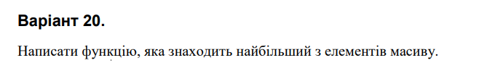

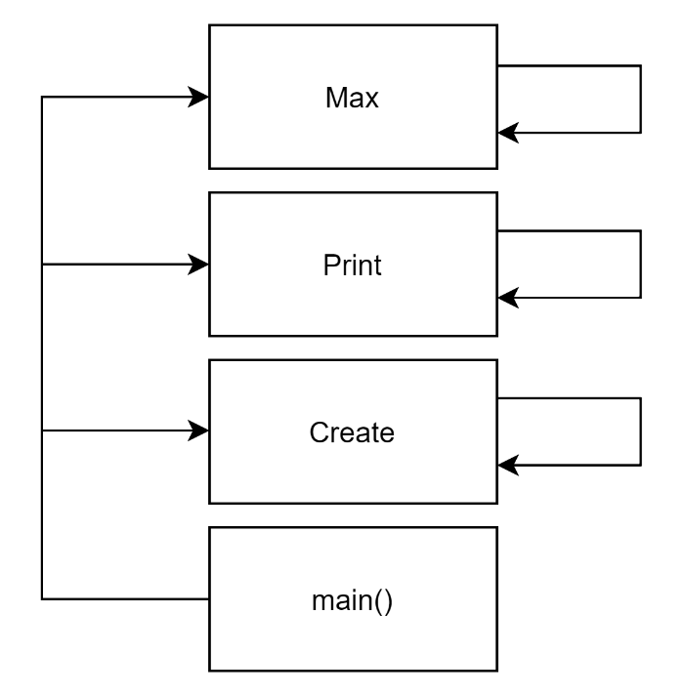

#include <iostream>

#include <iomanip>

#include <time.h>

using namespace std;

void Create(int* a, const int size, const int A, const int B, const int i)

{

a[i] = A + rand() % (B - A + 1);

if (i < size - 1)

Create(a, size, A, B, i + 1);

}

template <typename T>

void Create(T* a, const int size, const T A, const T B, const int i)

{

a[i] = A + rand() % (B - A + 1);

if (i < size - 1)

Create(a, size, A, B, i + 1);

}

void Print(int* a, const int size, const int i)

{

cout << setw(4) << a[i];

if (i < size - 1)

Print(a, size, i + 1);

else

cout << endl;

}

template <typename T>

void Print(T* a, const int size, const int i)

{

cout << setw(4) << a[i];

if (i < size - 1)

Print(a, size, i + 1);

else

cout << endl;

}

int Max(int* a, const int size, int max, const int i)

{

if(a[i] > max)

max = a[i];

if (i < size - 1)

return Max(a, size, max, i+1);

else

return max;

}

template <typename T>

T Max(T* a, const int size, T max, const int i)

{

if (a[i] > max)

max = a[i];

if (i < size - 1)

return Max(a, size, max, i + 1);

else

return max;

}

int main()

{

srand((unsigned)time(NULL));

const int n = 15;

int a[n];

int A = -17;

int B = 53;

Create<int>(a, n, A, B, 0);

Print<int>(a, n, 0);

cout << "The largest number = " << Max<int>(a, n, a[0], 1) << endl;

return 0;

}

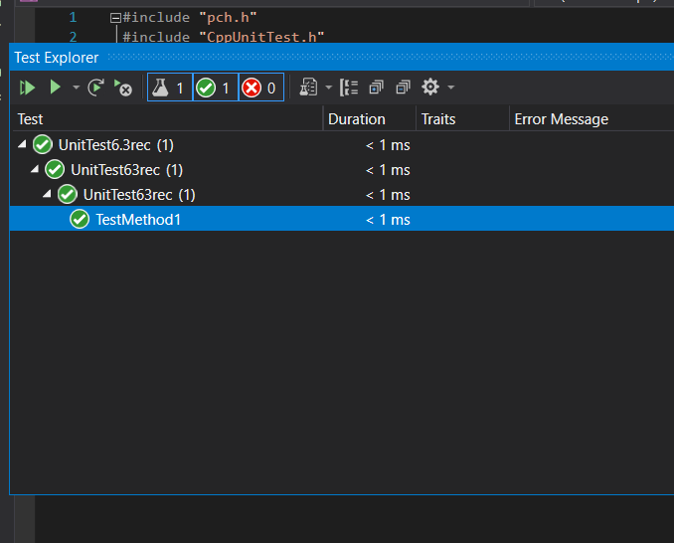

#include "pch.h"

#include "CppUnitTest.h"

#include "../Lab-6.3rec/Lab-6.3rec.cpp"

using namespace Microsoft::VisualStudio::CppUnitTestFramework;

namespace UnitTest63rec

{

TEST_CLASS(UnitTest63rec)

{

public:

TEST_METHOD(TestMethod1)

{

int A[] = { -16, -14, -3, 0, 2, 6, 10, 23 };

int tmp = Max(A, 8, 1, A[0]);

Assert::AreEqual(23, tmp);

}

};

}

**Посилання**: <https://github.com/fxxwol/lab-6.git>

**Висновок**: виконуючи лабораторну роботу я навчилася я опрацьовувати одновимірні масиви за допомогою звичайних функцій та шаблонів та навчилася використовувати шаблони функцій.